SPREMEMBE IN DOPOLNITVE ODLOKA O OBČINSKEM PODROBNEM PROSTORSKEM NAČRTU za del območja PPE Po3-S, Po4-KE in Po5-S

(območje med Čufarjevo, Šolsko ter Osojnikovo ulico in pokopališčem na Pobrežju)

- dopolnjen osnutek SD OPPN -

NAROČNIK: VAS d.o.o.
(za lastnike zemljišč)

PRIPRAVLJAVEC: MESTNA OBČINA MARIBOR
Sektor za urejanje prostora
Grajska ulica 7
2000 Maribor

IZDELOVALEC: URBIS d.o.o. Maribor
Partizanska cesta 3
2000 Maribor

ODGOVORNI VODJA IZDELAVE: Natalija BABIČ, univ. dipl. inž. arh.,
ZAPS 1502 A

Podpis:

Na podlagi 11. in 61. člena Zakona o prostorskem načrtovanju (ZPNačrt) (Ur. l. RS, št. 33/2007; 70/2008 – ZVO-1B, 108/2009 ZPNačrt-A, 80/2010-ZUPUDPP (106/10 popr.), 43/2011 ZKZ-C,57/12 ZPnačrt-B, 57/12 ZUPUDPP-A, 109/12 ZPNačrt-C in 76/14-odl.US) in 23. člena Statuta Mestne občine Maribor (MUV, št. 10/2011 in 8/14) je Mestni svet Mestne občine Maribor na svoji ….. redni seji dne ………. sprejel

Odlok o SPREMEMBAH IN DOPOLNITVAH odloka o OPPN za del območja PPE Po3-S, Po4-KE in Po5-S (območje med Čufarjevo, Šolsko ter Osojnikovo ulico in pokopališčem na Pobrežju)

ŽUPAN
Mestne občine Maribor
Dr. Andrej Fištravec

PODATKI O IZDELOVALCU

PROJEKTANTSKO PODJETJE:

URBIS, urbanizem, arhitektura, projektiranje in storitve d.o.o.
Partizanska cesta 3
2000 Maribor

DIREKTOR: Rajko STERGULJC, univ. dipl. inž. grad.

ODGOVORNI PROSTORSKI NAČRTOVALEC:

Natalija BABIČ, univ. dipl. inž. arh.,
ZAPS 1502 A

Podpis:

FAZA: dopolnjen osnutek SD OPPN

ŠTEV. PROJEKTA: 2018/SD-OPPN-005

DATUM: maj 2018

PRI IZDELAVI NALOGE SO SODELOVALI:
Alenka HLUPIČ, univ.dipl.inž.arh., ZAPS 0763 A
Rajko STERGULJC, univ. dipl. inž. gr., ZAPS 0029 P
Zdenka LEŠNIK, geod.teh.

VSEBINA ELABORATA

I. Splošni del:

- Izjava odgovornega prostorskega načrtovalca

II. Tekstualni del:

- Dopolnjen osnutek odloka SD OPPN

III. Kartografski del:

9. Etapnost gradnje M 1 : 1000

IV. Priloge:

1. OBSTOJEČA PROSTORSKA DOKUMENTACIJA
2. PRIKAZ STANJA PROSTORA ZA OBRAVNAVANO OBMOČJE
3. SEZNAM NOSILCEV UREJANJA PROSTORA, SMERNICE
4. OBRAZLOŽITEV IN UTEMELJITEV SD OPPN
5. POVZETEK ZA JAVNOST

I. SPLOŠNI DEL:

Odgovorni prostorski načrtovalec

NATALIJA BABIČ
(ime in priimek)

IZJAVLJAM,

- da so spremembe in dopolnitve OPPN skladne s predpisi, ki veljajo na območju ureditvenega načrta ali se nanašajo na načrtovano prostorsko ureditev,
- da so v spremembah in dopolnitvah OPPN pridobljene vse smernice in mnenja,
- da so v spremembah in dopolnitvah OPPN rešitve medsebojno usklajene.

2018/SD-OPPN-005 Natalija BABIČ, univ.dipl.inž.arh. ZAPS 1502 A
(številka projekta) (ime in priimek, strokovna izobrazba, identifikacijska številka)

Maribor, maj 2018 Podpis:
(kraj in datum)

(osebni žig)

II. TEKSTUALNI DEL:
ODLOK O SPREMEMBAH IN DOPOLNITVAH odloka o OPPN za del območja PPE Po3-S, Po4-KE in Po5-S (območje med Čufarjevo, Šolsko ter Osojnikovo ulico in pokopališčem na Pobrežju), – dopolnjen osnutek
Na podlagi 11. in 61. člena Zakona o prostorskem načrtovanju (ZPNačrt) (Ur. l. RS, št. 33/2007; 70/2008 – ZVO-1B, 108/2009 ZPNačrt-A, 80/2010-ZUPUDPP (106/10 popr.), 43/2011 ZKZ-C,57/12 ZPnačrt-B, 57/12 ZUPUDPP-A, 109/12 ZPNačrt-C in 76/14-odl.US) in 23. člena Statuta Mestne občine Maribor (MUV, št. 10/2011 in 8/14) je Mestni svet Mestne občine Maribor na ….. redni seji dne ………. sprejel

Odlok o SPREMEMBAH IN DOPOLNITVAH odloka o OPPN za del območja PPE Po3-S, Po4-KE in Po5-S (območje med Čufarjevo, Šolsko ter Osojnikovo ulico in pokopališčem na Pobrežju)
- dopolnjen osnutek -

I. UVODNE DOLOČBE
1. člen

V Odloku o občinskem podrobnem prostorskem načrtu za del območja PPE Po3-S, Po4-KE in Po5-S (območje med Čufarjevo, Šolsko ter Osojnikovo ulico in pokopališčem na Pobrežju) - MUV št. 15/2008, se za 1. členom doda novi 1.a člen, ki se glasi:

»1.a člen

(1) S tem odlokom se sprejmejo spremembe in dopolnitve Odloka o občinskem podrobnem prostorskem načrtu za del območja PPE Po3-S, Po4-KE in Po5-S (območje med Čufarjevo, Šolsko ter Osojnikovo ulico in pokopališčem na Pobrežju), ki je bil objavljen v MUV št. 15/2008. Spremembe in dopolnitve je izdelal URBIS d.o.o. Maribor pod št. projekta 2018/SD OPPN – 005.«
(2) Sestavni deli sprememb in dopolnitev OPPN:

I. Splošni del:
Izjava odgovornega prostorskega načrtovalca

II. Tekstualni del:
Osnutek odloka SD OPPN

III. Kartografski del:
9. Etapnost gradnje M 1 : 1000

IV. Priloge:
1. OBSTOJEČA PROSTORSKA DOKUMENTACIJA
2. PRIKAZ STANJA PROSTORA ZA OBRAVNAVANO OBMOČJE
3. SEZNAM NOSILCEV UREJANJA PROSTORA
4. OBRAZLOŽITEV IN UTEMELJITEV SD OPPN
5. SKLEP

2. člen

V 7. členu odloka se v 3. poglavju (Zunanja ureditev), v zadnjem odstavku črta besedilo sedme alineje in nadomesti z novim, ki se glasi:
»- ob Šolski ulici in južni strani Čufarjeve ulice je predviden linijski park. V ureditveni situaciji so označena območja, za katera se izdela enotno krajinsko zasnovo.«

3. člen

Črta se besedilo 14. člena odloka in nadomesti z novim, ki se glasi:
»Območje OPPN, kjer je predvidena zazidava, se nahaja izven vseh naravnih omejitev kot so poplavna ogroženost, visoki nivoji podzemnih voda, erozivnost ter plazovitost terena. V širšem ureditvenem območju OPPN so zadostni običajni zaščitni ukrepi pred erozijo. Obravnavano območje spada v VII. stopnjo potresne nevarnosti. Projektni pospešek tal znaša 0,100 g. Tveganje nastanka plazov zaradi potresa je v tem območju srednje.
Za primere razlitja nevarnih snovi (olja, goriva) je potrebno pripraviti načrt za hitro ukrepanje in voditi evidenco o nevarnih snoveh, ki se uporabljajo na gradbišču. Možnost razlitja nevarnih snovi v času gradnje objekta se zmanjša na minimalno ob upoštevanju:
- nadzora tehnične usposobljenosti vozil in gradbene mehanizacije,
- nadzora nad uporabo in skladiščenjem goriv ter motornih in strojnih olj,
- nadzora nad ravnanjem z odstranjenimi gradbenimi elementi z obstoječih utrjenih površin in objektov ter
- nadzora nad ravnanjem z odpadno embalažo in ostanki gradbenih in drugih materialov.
V vseh novih objektih je potrebna ojačitev prve plošče skladno z veljavnimi predpisi.
Temeljenje objektov se izvede v skladu z geotehničnim mnenjem. Pri gradnji je potreben stalen nadzor geomehanika.

Varstvo pred požarom
Območje OPPN se nahaja na področju, kjer je požarna ogroženost naravnega okolja srednje velika.
Načrtovane stavbe se uvrščajo med požarno zahtevne objekte. Doseganje predpisane ravni požarne varnosti mora izhajati iz študije požarne varnosti, kadar je to zahtevano s predpisi o študiji požarne varnosti. Kadar izdelava študije požarne varnosti ni zahtevana, mora doseganje predpisane ravni požarne varnosti izhajati iz dokumenta Zasnova požarne varnosti, ki na kratek in pregleden način določa potrebne ukrepe, povezane::
- s širjenjem požara na sosednje objekte,
- z nosilnostjo konstrukcije ter širjenjem požara po stavbah,
- z evakuacijskimi potmi in sistemi za javljanje in alarmiranje,
- z napravami za gašenje in dostopom gasilcev.
Študija oziroma zasnova požarne varnosti sta sestavni del projektne dokumentacije za pridobitev gradbenega dovoljenja. Povzetek vsebine študije požarne varnosti oziroma zasnove požarne varnosti, mora biti naveden v obrazcu Izkaz požarne varnosti stavbe. Izkaz požarne varnosti stavbe je obvezna priloga dokazila o zanesljivosti objekta.
Voda potrebna za gašenje požara v stavbah bo zagotovljena z javnih hidrantnim omrežjem. Upravljavec vodovodnega omrežja zagotavlja zmogljivost hidrantnega omrežja z 10 l/sekundo vode za gašenje.
Za OPPN bodo požarni ukrepi opredeljeni v drugih načrtih, ki izkazujejo zanesljivost objekta. Stavbe morajo biti projektirane in grajene tako, da je ob požaru na voljo zadostno število ustrezno izvedenih evakuacijskih poti in izhodov na ustreznih lokacijah, ki omogočajo hiter in varen umik.
Intervencija in dostava bosta zagotovljeni preko vseh prometnih, manipulativnih in interventnih poti znotraj območja OPPN. Kinematični elementi cestnega priključka morajo zagotavljati prevoznost tipičnim vozilom kot tudi komunalnemu 3 osnemu vozilu, gasilskemu vozilu ipd. Takšnim obremenitvam mora »slediti« tudi dimenzioniranje nosilne konstrukcije.«
4. člen

Besedilo 15. člena odloka se črta in nadomesti z novim, ki se glasi:
»Predvidena je etapna izgradnja objektov, prometne, energetske in komunalne infrastrukture. Etape so prikazane na grafični prilogi št. 9 Etapnost gradnje.
Etapa I:
zajema severni del območja z izgradnjo objektov G, F, B1, del B2, C1, C2, D1, D2. Na južni strani se prva etapa zaključi z garažo pod objekti. Izgradi se del Šolske ulice, cesta A in del ceste C (do uvoza v garažo) s pripadajočo energetsko in komunalno infrastrukturo ter zunanjimi ureditvami. Objekti G, F, B1, del B2, C1, C2, D1, D2 znotraj etape se lahko gradijo posamično.
Etapa II:
zajema izgradnjo dela objekta B2 in objekte B3, C4. Izgradi se preostali del ceste C in pripadajoč del ceste B. Izgradi se pripadajoča energetska in komunalna infrastruktura ter zunanje ureditve. Objekti B3, C4 in del objekta B2 znotraj etape se lahko gradijo posamično.
Etapa III:
Zajema izgradnjo objektov C3, C5, D3, D4. Izgradi se preostali del Šolske ulice in ceste B s pripadajočo energetsko in komunalno infrastrukturo ter zunanjimi ureditvami. Objekti C3, C5, D3, D4 znotraj etape se lahko gradijo posamično.
Preostali del območja OPPN, ki ni zajet v naštete etape, se lahko izvaja po posameznih etapah izgradnje, tudi posameznih objektov z zunanjimi ureditvami, ko je za to omogočena navezava na prometno, komunalno in energetsko infrastrukturo.«

5. člen

V 18. Členu odloka se črta besedilo v oklepaju.
V 18. členu odloka se na koncu doda besedilo, ki se glasi:
»Izdela se enotna krajinska zasnova, ki se fazno izvaja.«

6. člen

V 20. členu odloka se na koncu doda besedilo, ki se glasi:
»Spremembe in dopolnitve občinskega podrobnega prostorskega načrta iz 1.a člena tega odloka so v času uradnih ur na vpogled v Mestni občini Maribor na Uradu za komunalo, promet in prostor – Sektor za urejanje prostora, na Mestni četrti Pobrežje in delno na spletni strani www.maribor.si.«

7. člen

Ta odlok začne veljati naslednji dan po objavi v Medobčinskem uradnem vestniku.

Številka: ……………….
Datum: ……………………
Župan Mestne
Občine Maribor
dr. Andrej Fištravec

III. KARTOGRAFSKI DEL:

9. Etapnost gradnje M 1 : 1000

IV. PRILOGE:

1. OBSTOJEČA PROSTORSKA DOKUMENTACIJA
2. PRIKAZ STANJA PROSTORA ZA OBRAVNAVANO OBMOČJE
3. SEZNAM NOSILCEV UREJANJA PROSTORA, SMERNICE
4. OBRAZLOŽITEV IN UTEMELJITEV SD OPPN
5. POVZETEK ZA JAVNOST

1. OBSTOJEČA PROSTORSKA DOKUMENTACIJA

1.1 Prostorske sestavine planskih aktov občine

- Dolgoročni plan občine Maribor za obdobje 1986-2000 (MUV št. 1/86, 16/87, 19/87), Odlok o družbenem planu Mesta Maribor za obdobje 1986-1990 (MUV št. 12/86, 20/88, 3/89, 2/90, 3/90, 16/90, 7/92) in Odlok o spremembah in dopolnitvah prostorskih sestavin ,dolgoročnega in srednjeročnega družbenega plana občine Maribor za območje mestne občine Maribor (MUV št. 7/93, 8/93, 8/94, 5/96, 6/96, 27/97, 6/98, 11/98, 26/98, 11/00, 2/01, 23/02, 28/02, 19/04, 25/04, 8/08, 17/09 (popr.), 17/10 in Ur.l.RS št. 72/04, 73/05, 9/07, 27/07, 36/07, 111/08, MUV št. 26/12 - sklep).

Območje je opredeljeno kot stavbno zemljišče v ureditvenem območju naselja.

1.2 Prostorski izvedbeni akti

Območje se ureja z Odlokom o občinskem podrobnem prostorskem načrtu za del območja PPE Po 3-S, Po 4-KE in Po 5-S (MUV št. 15/2008).

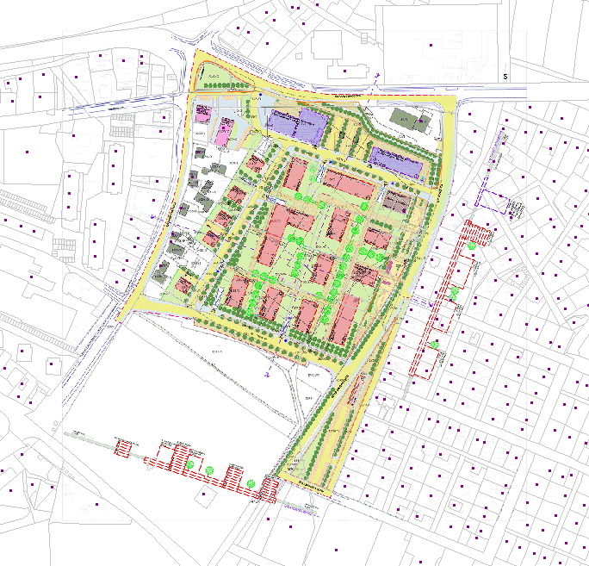
Veljavni OPPN – Zazidalna situacija



2. PRIKAZ STANJA PROSTORA ZA OBRAVNAVANO OBMOČJE

2.1 Lega v prostoru

Obravnavana parcela leži med Čufarjevo, Šolsko, Osojnikovo ulico ter pokopališčem na Pobrežju.

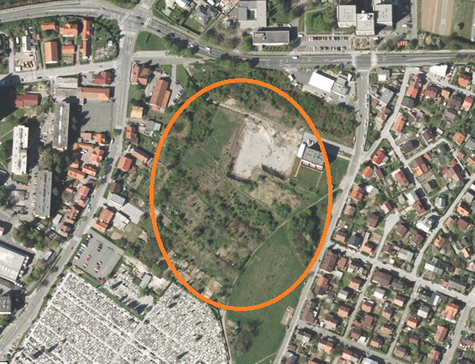

Slika 2: Pregledna situacija ožjega območja na DOF, (rdeča barva);
Vir: http://gis.arso.gov.si/atlasokolja/profile.aspx?id=Atlas_Okolja_AXL@Arso

2.2 Prikaz stanja prostora

Dejanska raba zemljišč

Obravnavano območje je delno pozidano.

Območja s posebnimi varstvenimi režimi

Območja varstva vodnih virov in območje erozije
Območje se nahaja izven zavarovanega vodovarstvenega območja.
(Uredba o vodovarstvenem območju za vodno telo vodonosnikov Ruš, Vrbanskega platoja, Limbuške dobrave in Dravskega polja (Ur. l. RS, št. 24/2007,32/11 )).

Ohranjanje narave
Obravnavano območje se nahaja izven zavarovanih območij.

Varstvo kulturne dediščine
Obravnavano območje se nahaja izven zavarovanih območij.

3. SEZNAM NOSILCEV UREJANJA PROSTORA, SMERNICE IN MNENJA

Nosilci urejanja prostora, ki v skladu s sprejetim »Sklepom o pripravi sprememb in dopolnitev odloka o OPPN za del območja PPE Po3-S, Po4-KE in Po5-S (območje med Čufarjevo, Šolsko ter Osojnikovo ulico in pokopališčem na Pobrežju)« (MUV št. ), sodelujejo pri pripravi s predložitvijo smernic za načrtovanje in mnenj:

Vloga za izdajo SMERNIC: Št. dok.: ……………., z dne …………….
Vloga za izdajo MNENJA: Št. dok.: ………, z dne ………

Naslovnik: | SMERNICE |  |  | MNENJE
 | Datum izdaje: | Številka dokumenta: |  | Datum izdaje: |  | Številka dokumenta:
- RS, Ministrstvo za obrambo, Uprava za zaščito in reševanje, Vojkova 61, 1000 Ljubljana | 11.5.2018 |  | 350-138/2018-2-DGZR
- MOM, Urad za komunalo, promet in prostor, Sektor za komunalo in promet, Ulica heroja Staneta 1, 2000 Maribor
- Mestna četrt Pobrežje, 2000 Maribor

- Javno podjetje za gospodarjenje s stavbnimi zemljišči d.o.o., Grajska ul. 7, 2000 Maribor
SMERNICE
4. OBRAZLOŽITEV IN UTEMELJITEV SD OPPN

4.1 Uvod – splošni del

Podlaga za pripravo SD OPPN in postopek priprave

Pravna podlaga za izdelavo sprememb in dopolnitev OPPN je Zakon o prostorskem načrtovanju (Uradni list RS, št. 33/07, 0/08 ZVO-1B, 108/09 ZPNačrt-A, 80/10 ZUPUDPP (106/10 popr.), 43/11 ZKZ-C, 57/12 ZPnačrt-B, 57/12 ZUPUDPP-A, 109/12 ZPNačrt-C, 76/14-odl.US in 14/15 ZUJFO), postopek se je začel s Sklepom o pripravi sprememb in dopolnitev odloka o OPPN za del območja PPE Po3-S, Po4-KE in Po5-S (območje med Čufarjevo, Šolsko ter Osojnikovo ulico in pokopališčem na Pobrežju)« (MUV št. ).

Namen in način izdelave SD OPPN

Spremembe in dopolnitve OPPN se nanašajo samo na natančnejšo opredelitev etap izgradnje, kar ne vpliva na celovitost načrtovanih prostorskih ureditev ter na rabo sosednjih zemljišč in objektov, zato se bo postopek sprejemanja vodil po skrajšanem postopku. Pravna podlaga za skrajšan postopek je 17. Člen sprememb in dopolnitev Zakona o prostorskem načrtovanju (Ur.l. RS, št. 108/09).

Osnutek SD OPPN je izdelan na podlagi prikaza stanja prostora, razvojnih potreb in izdelanih strokovnih podlag.
Skladno z ZPNačrtom bo osnutek posredovan opredeljenim nosilcem urejanja prostora, da bodo podali smernice za načrtovanje prostorskih ureditev iz njihove pristojnosti in druge relevantne podatke s katerimi razpolagajo. Na podlagi pridobljenih smernic se bo pripravil dopolnjen osnutek SD OPPN in se posredoval na občino v javno razgrnitev.

Prometna ureditev, potek komunalne in energetske infrastrukture se ne spreminja.

5. POVZETEK ZA JAVNOST

